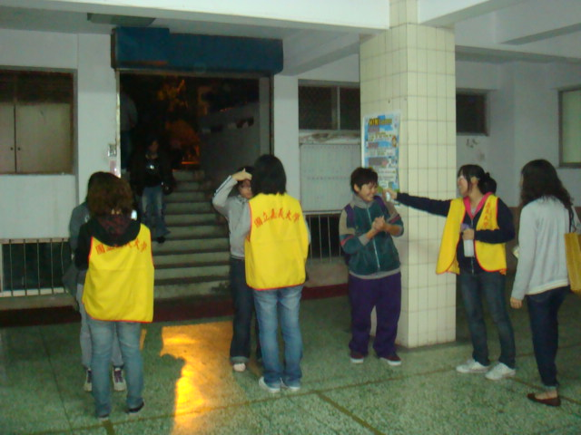
體溫檢測，同學配合度高
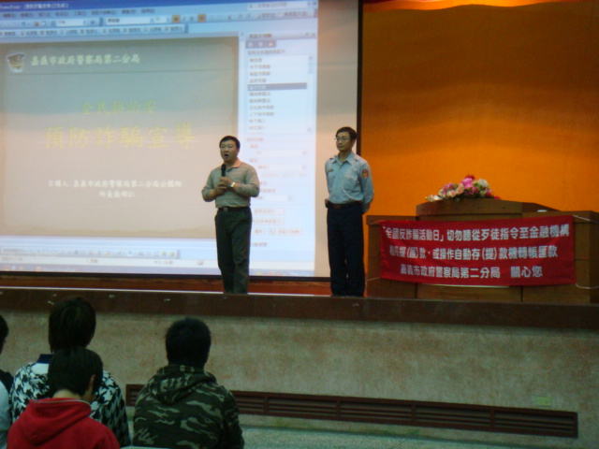
學務組組長介紹嘉義市政府警察局第二分局公園所所長張明仁
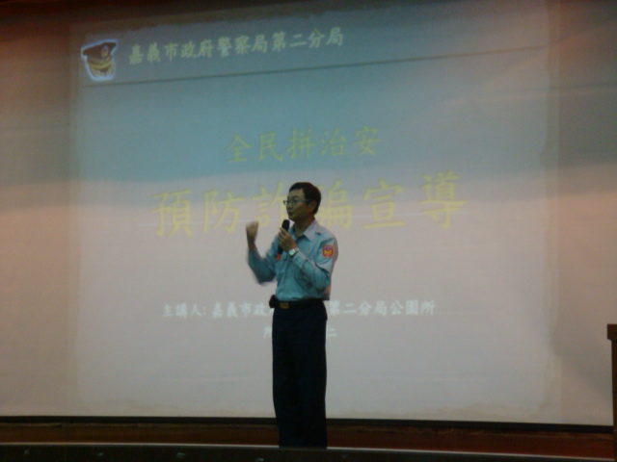
嘉義市政府警察局第二分局公園所所長張明仁 精彩演講
